المحاضرة العاشرة
نظم إدارة قواعد البياناتMicrosoft Access 2007
عناصر المحاضرة :-
- تمرين على الاستعلام Query .
- التقارير .
- إنشاء تقرير مبسط .
- إنشاء التقرير باستخدام معالج التقارير Report Wizard .
- طرق عرض التقارير .
- تمرين على التقارير .

تمرين على الاستعلام Query :-
- افتح قاعدة البيانات المسماة Northwind الموجودة مسبقا ضمن برنامج Access .
- أنشئ استعلاما مستخدما الجدول Products و أظهر الحقول .
- Quantity per unit, Product Name, Product code .
- أحفظ الاستعلام باسم إنتاج ثم أغلق الاستعلام .
- أنشئ استعلاما مستخدما الجدول Customers و أظهر الحقول .
- ID, Last Name, Job Title, Fax number, Home Phone .
- الاستعلام سيكون للأشخاص الذين لديھم Job Title ك Owner ( انظر النتيجة أدناه ) .
- الغي الحقل Fax Number من الاستعلام وأحفظ الاستعلام باسم عملاء .
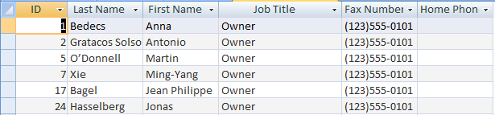

التقارير :-
يستخدم التقرير لعرض معلومات قاعدة البيانات في معاينة قبل الطباعة والورق المطبوع فقط، ولا يمكن التعديل علي البيانات أو إضافة بيانات جديدة .

إنشاء تقرير مبسط :-
- من جزء التنقل Navigation pane انقر الجدول أو الاستعلام الذي تريد آن تنشئ له .
- من تبويب إنشاء create ومن مجموعة التقارير Reports انقر فوق تقرير Report .
- يظھر التقرير في طريقة عرض التخطيط .
- انقر علي عرض التقرير Report view لعرض تفاصيل التقرير .
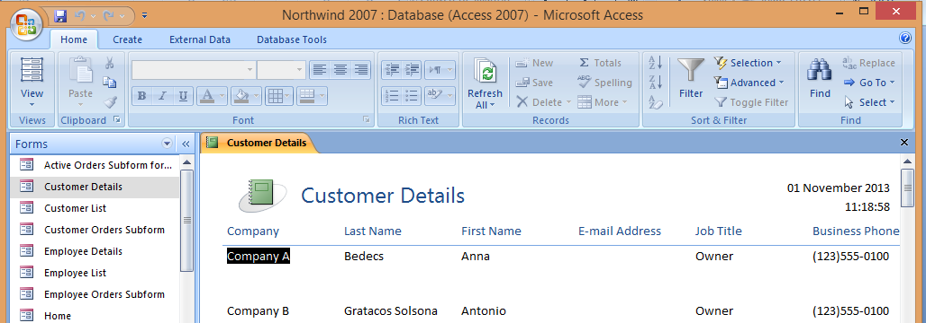

إنشاء التقرير باستخدام معالج التقارير Report Wizard :-
إنشاء / مجموعة التقارير / معالج التقارير .
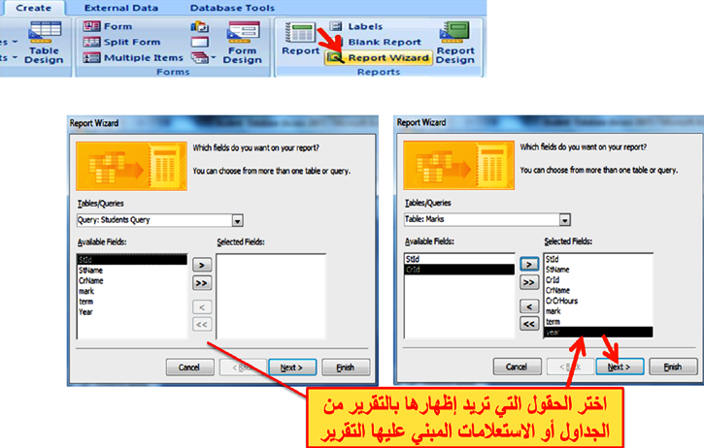
اختر كيف تريد إظهار البيانات حسب المقررات , الدرجات أو الطلاب :
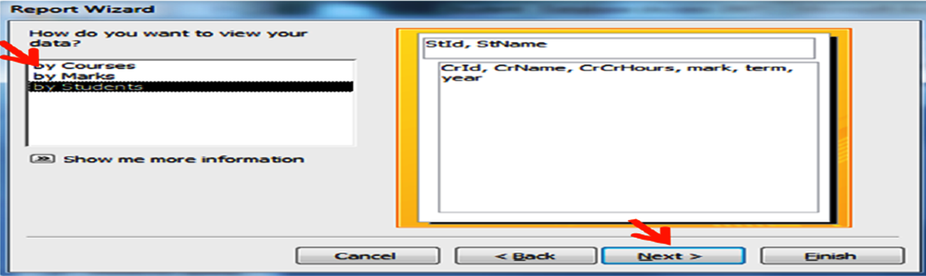

أختر كيف تريد تجميع البيانات حسب الطلاب , السنوات ، الفصول :
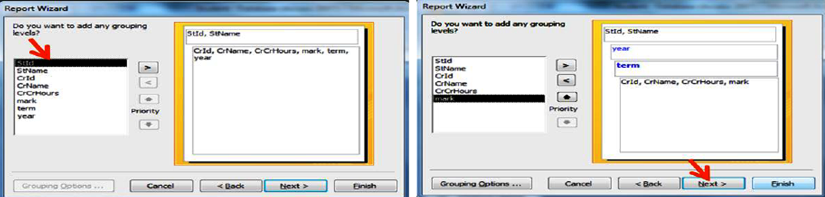

أختر حسب أي حقول تريد , ترتيب السجلات :
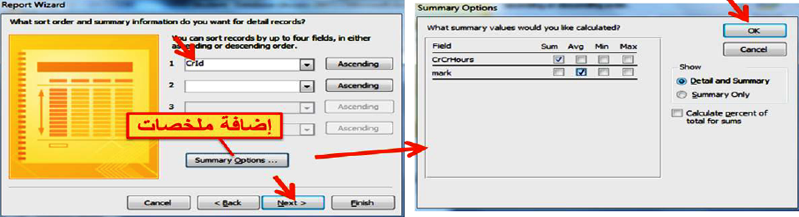
أختر كيف تريد أن يكون تخطيط التقرير :
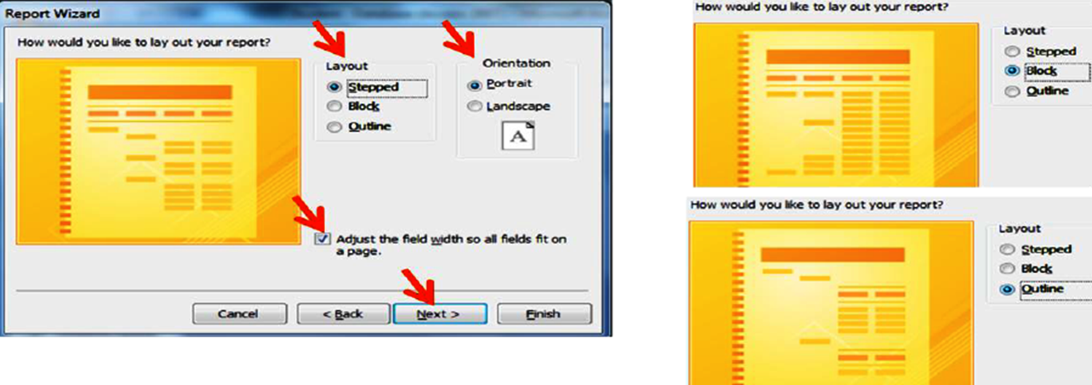

اختر كيف تريد أن يكون نمط التقرير :
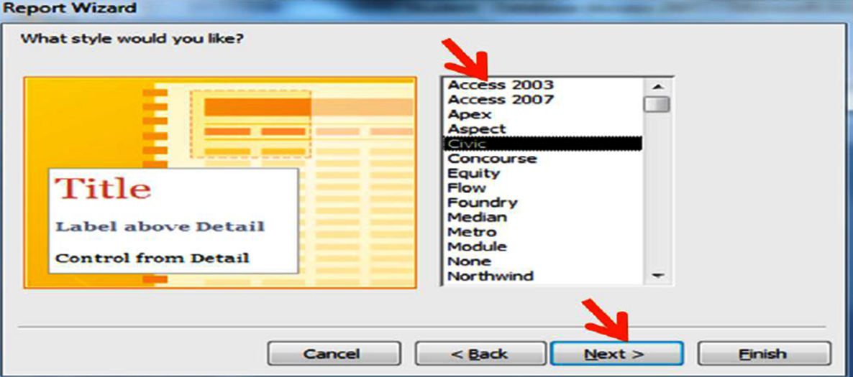

اختر اسم للتقرير و انتقل لعرضه أو تصميمه :
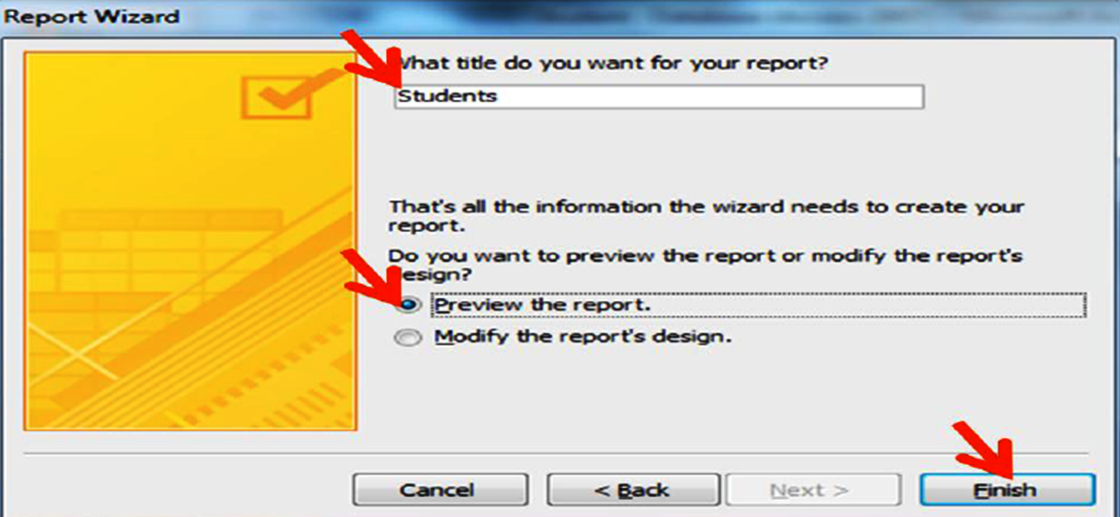
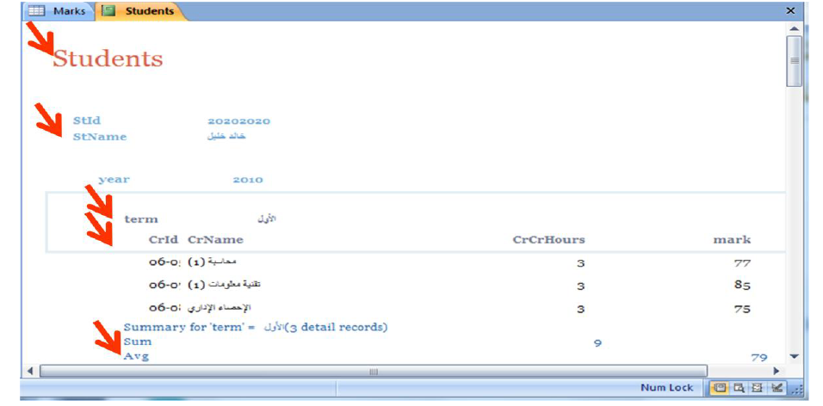

طرق عرض التقارير :-
- من تبويب الصفحة الرئيسية ثم مجموعة views .
- طريقة عرض التخطيط: مشاهدة البيانات أثنا تغيير تصميم وحجم العناصر وتحسين مظهر التقرير وتعديل الھوامش.
- طريقة عرض التقرير: مشاهدة البيانات وفرزھا وتصنيفھا .
- طريقة عرض تصميم التقرير: التحكم في بنية التقرير .
- طريقة معاينة قبل الطباعة: يبين المظهر النهائي للتقرير عند طباعته .

تمرين على التقارير :-
- افتح قاعدة البيانات المسماة Northwind الموجودة مسبقاً ضمن برنامج Access .
- أنشئ تقرير بسيط مستخدماً الجدول Products واظهر جميع الحقول .
- أنشئ تقرير باستخدام معالج التقارير Report Wizard حسب الخطوات التي تم شرحها مسبقاً .

